Сказка "Путешествие Лего-друга"
(с использование проблемных ситуаций)
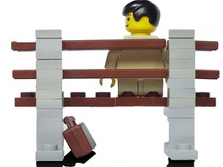
(группа 1)
Жил был на свете Лего - человечек. Имя у него было Лего-друг. Однажды он решил отправиться в путешествие. Дорога была трудной, он очень устал, но присесть было некуда, ни пенёчка, ни камешка, ни скамеечки. И тут Лего-друг вспомнил, что у него всегда с собой волшебный лего-чемоданчик с лего деталями.
И решил Лего-друг построить лего скамейку.
Задание 1: Необходимо построить лего скамейку по предложенному рисунку или придумайте свою.
Сказка "Путешествие Лего-друга"
(с использование проблемных ситуаций)
(группа 2)
Жил был на свете Лего - человечек. Имя у него было Лего-друг. Однажды он решил отправиться в путешествие.
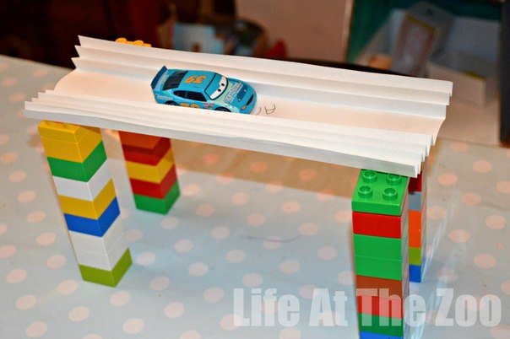
Шел он, шел и вдруг услышал шум воды, через несколько минут он вышел к реке. Но моста через реку не было, и тут на помощь опять пришел лего-чемоданчик с лего деталями.
Задание 2: Необходимо построить лего мост используя лего детали и лист бумаги по предложенному рисунку или придумайте свою.
Сказка "Путешествие Лего-друга"
(с использование проблемных ситуаций)
(группа 3)
Жил был на свете Лего - человечек. Имя у него было Лего-друг. Однажды он решил отправиться в путешествие.
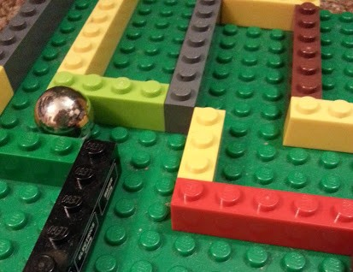
Через некоторое время у него на пути появилось поле с лабиринтом.
Задание 3: Необходимо построить лего лабиринт, используя лего детали по предложенному рисунку или придумайте свой.

Сказка "Путешествие Лего-друга"
(с использование проблемных ситуаций)
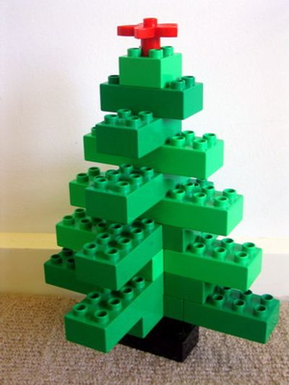
(группа 4)
Жил был на свете Лего - человечек. Имя у него было Лего-друг. Однажды он решил отправиться в путешествие.
Через некоторое время он вышел к лесу, в котором обитали добрые лего фантастические животные.
Задание 4: Необходимо построить лего лес, используя лего детали по предложенному рисунку или придумайте свой.
Сказка "Путешествие Лего-друга"
(с использование проблемных ситуаций)
(группа 5)
Жил был на свете Лего - человечек. Имя у него было Лего-друг. Однажды он решил отправиться в путешествие.
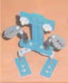
Через некоторое время он вышел к лесу, в котором обитали добрые лего фантастические животные.
Задание 5: Необходимо построить фантастических животных, используя лего детали по предложенному рисунку или придумайте своих.

